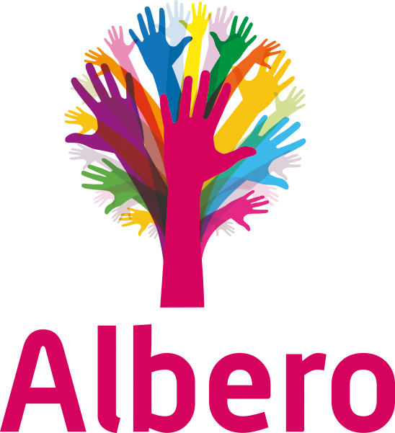 |  |  |  |  | UPDATE van de GMR  mei 2026  Terugblik  De jaarlijkse financiële rapportage van de eerste maanden passeert zoals gebruikelijk, evenals het meerjaren bestuursformatieplan. Ook de bestuursanalyse van de IEP toetsen komt aan de orde.  Vergadering 3 maart 2026  De financiële rapportage blijkt in lijn met de begroting te zijn, dus er zijn geen zorgen. Er is ruimte om het project pedagoog in de klas weer op te pakken en samen met enkele andere scholengroepen is er een aanvraag voor subsidie ingediend bij de Zeeuwse Onderwijs Regio.  De PGMR verleent instemming met het meerjarenbestuursformatieplan 2026-2030 en de OGMR adviseert positief. Er zijn slechts enkele kleine verschillen met het vorig jaar. Mooi is dat er mede met behulp van allerlei acties wat werkdrukverlaging gaat ontstaan en het ziekteverzuim wat gezakt is, een stukje lager dan het landelijk gemiddelde.  Cora v.d.Peijl geeft uitleg bij de bestuursanalyse van de IEP en beantwoord een aantal vragen ter verduidelijking.  Het blijkt erg lastig te zijn om nieuwe PGMR leden te krijgen, daarom is er ook besloten om contact op te nemen met een communicatiedeskundige van Albero, om haar hulp er bij in te zetten.  Tenslotte: de volledige verslagen van de GMR vergaderingen worden na vaststelling (dus wel pas na een volgende vergadering) op de website geplaatst. Deze zijn openbaar en voor iedereen in te zien, zodat men op de hoogte kan blijven waar de GMR zich mee bezighoudt.  Vergaderdata 2025-2026 en 2026-2027  30 juni , met RvT  22 september, met RvT  12 januari 2027  2 maart  11 mei  29 juni  Met vriendelijke groet,  Voorzitter Patrick Schipper(p.schipper@alberoscholen.nl ), Secretaris Eveline de Visser (e.devisser@alberoscholen.nl ), Dick van de Linde, Esther Yuen, Gerda Dousma, Hanna van Oostende, Lydia Verstraate, Evelien Zondervan en Monique Bomer.
 | Inhoud
 |  | Terugblik
Vergadering
21 mei 2026

